Российская Федерация  МКУ «Управление образования администрации Урупского муниципального района  Карачаево-Черкесской Республики»  «04» сентября 2017 г. № 316 | МИНИСТРУ ОБРАЗОВАНИЯ И НАУКИ КАРАЧАЕВО – ЧЕРКЕССКОЙ РЕСПУБЛИКИ  И.В. КРАВЧЕНКО

Информация о проведении урока подготовки детей к действиям в условиях различного рода экстремальных и опасных ситуаций
в Урупском муниципальном районе 2017-2018 учебный год

В соответствии с письмом Министерства образования и науки Карачаево-Черкесской Республики от 19.04.2017 г. №1612.
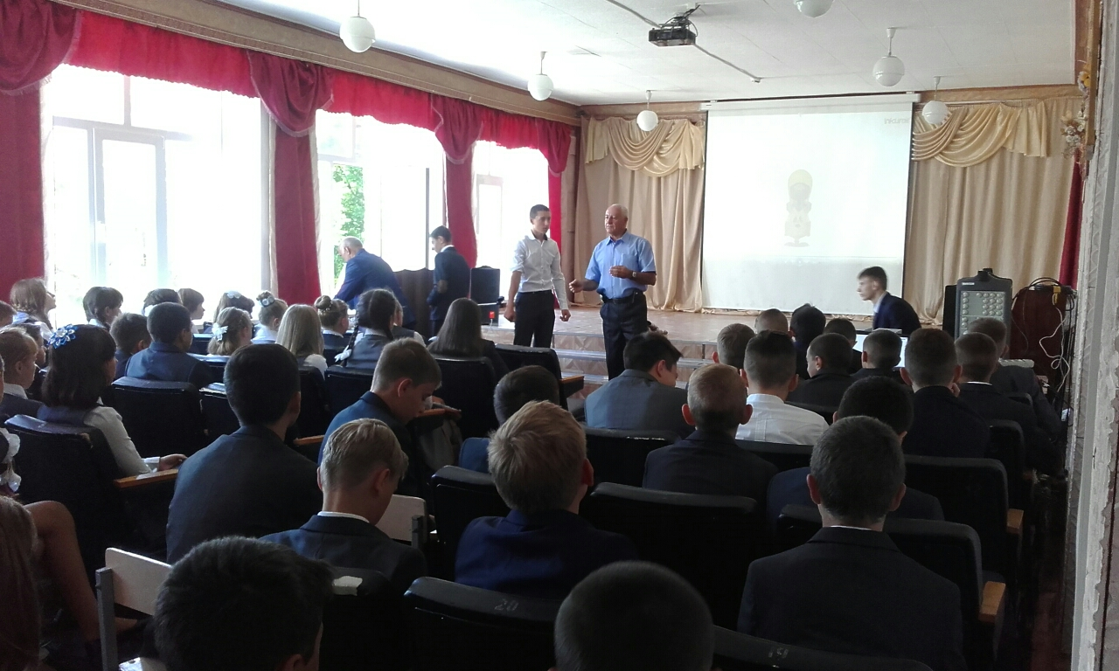
1 сентября 2017 года в Урупском муниципальном районе в 13 общеобразовательных учреждениях проведены открытые уроки по подготовке детей к действиям в условиях различного рода экстремальных и опасных ситуаций. Уроки проводились: в 5-9 классах - учителями ОБЖ, на уроках присутствовали работники МЧС, классные руководители, медики и сотрудники ВГСЧ. Приняло участие 1924 ученика с 1-11 класс.
Классные руководители рассказали об угрозе террористических актов и путях их предотвращения, количество опасностей в повседневной жизни, к сожалению не уменьшается. Все это увеличивает вероятность возникновения тяжелых последствий. Человек же настолько свыкся с опасностями, что часто не думает о них, пренебрегает мерами предосторожности. Можно, конечно, стараться избегать опасных мест, но в настоящее время это не всегда возможно. Поэтому, чтобы не попасть в беду, необходимо знать о возможных опасностях, учитывать их особенности и правильно вести себя.
Педагоги познакомили учащихся с опасностями окружающего мира. Первоклассники узнали, а остальные учащиеся освежили свои знания по поведению на дороге, при пожаре, при обнаружении незнакомых пакетов, при общении с незнакомыми людьми и. т. д. Ребята приняли активное участие в КВНе по ОБЖ. В конце дети разгадывали кроссворды по теме «Опасности», а также прошли тестирование по пожарной безопасности. Учащиеся задавали вопросы преподавателям по теме и получали подробные ответы. Уроки прошли интересно.
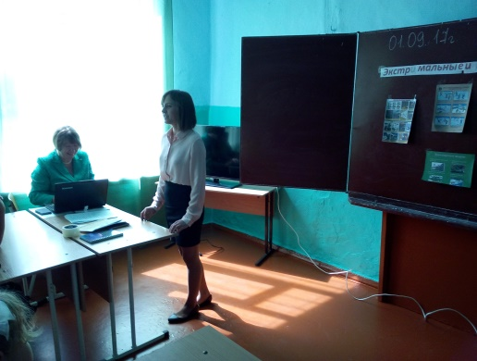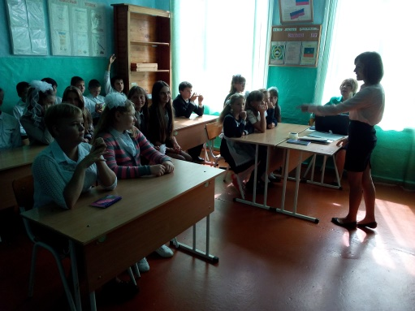
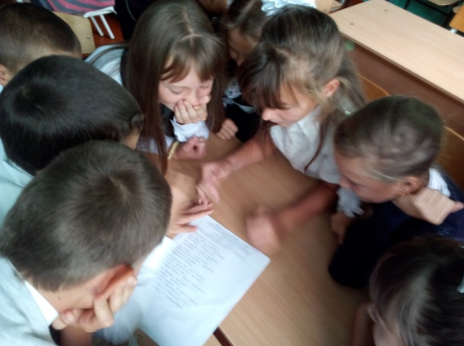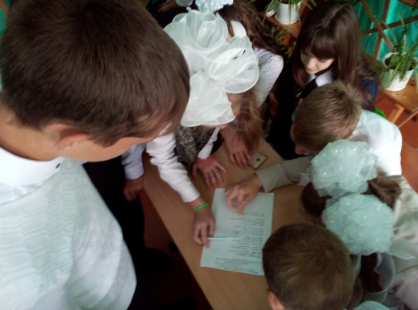
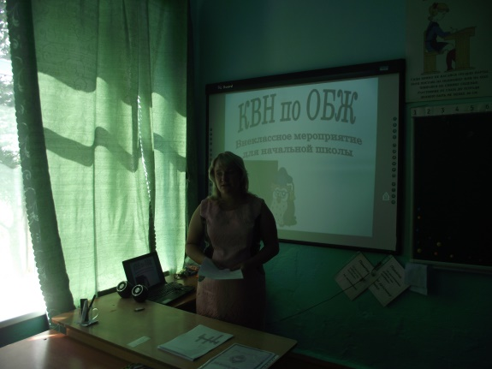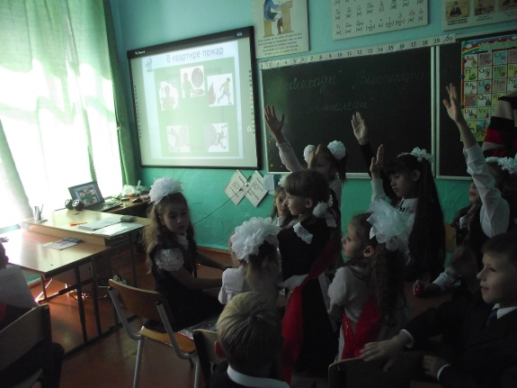

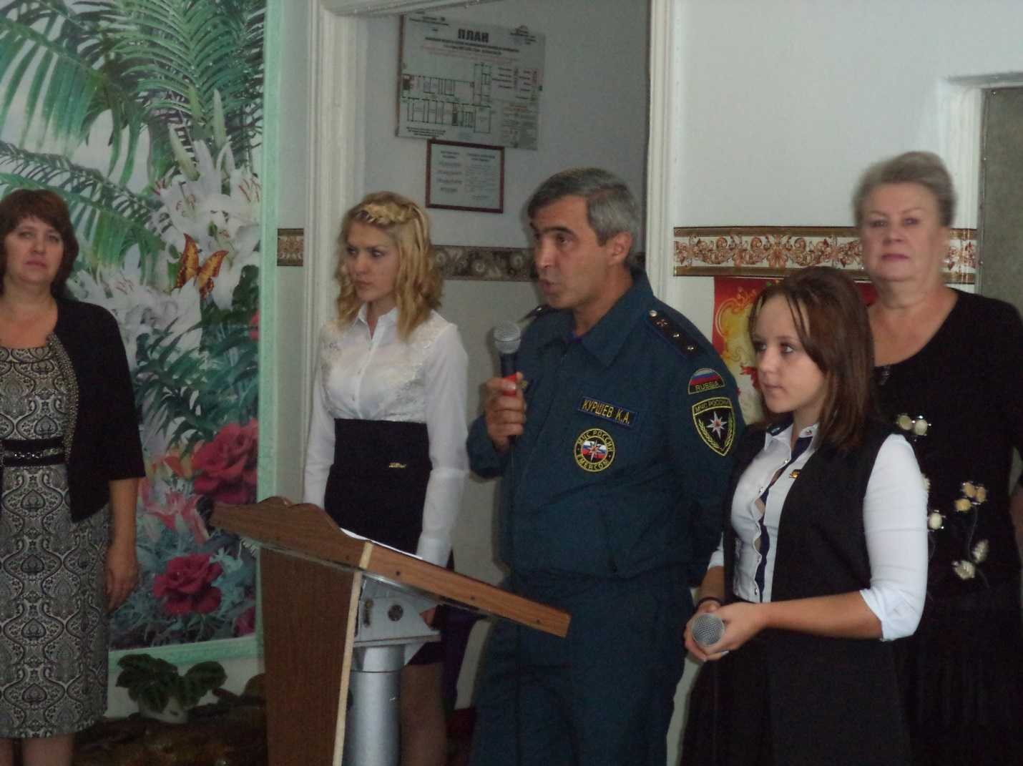
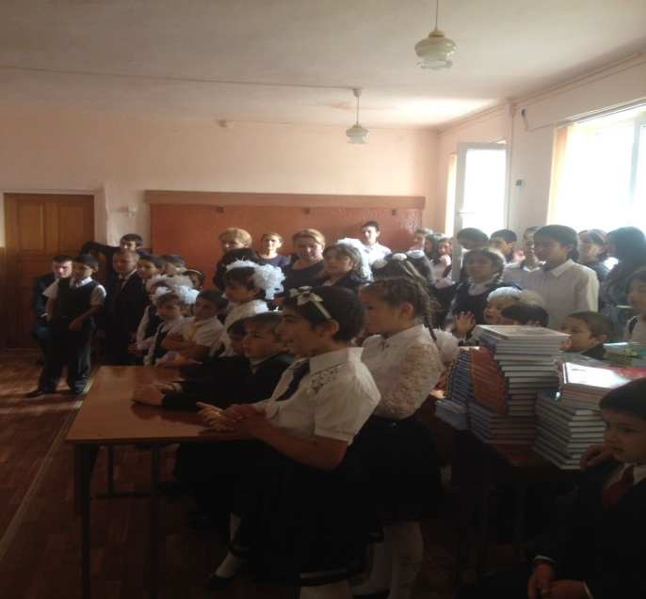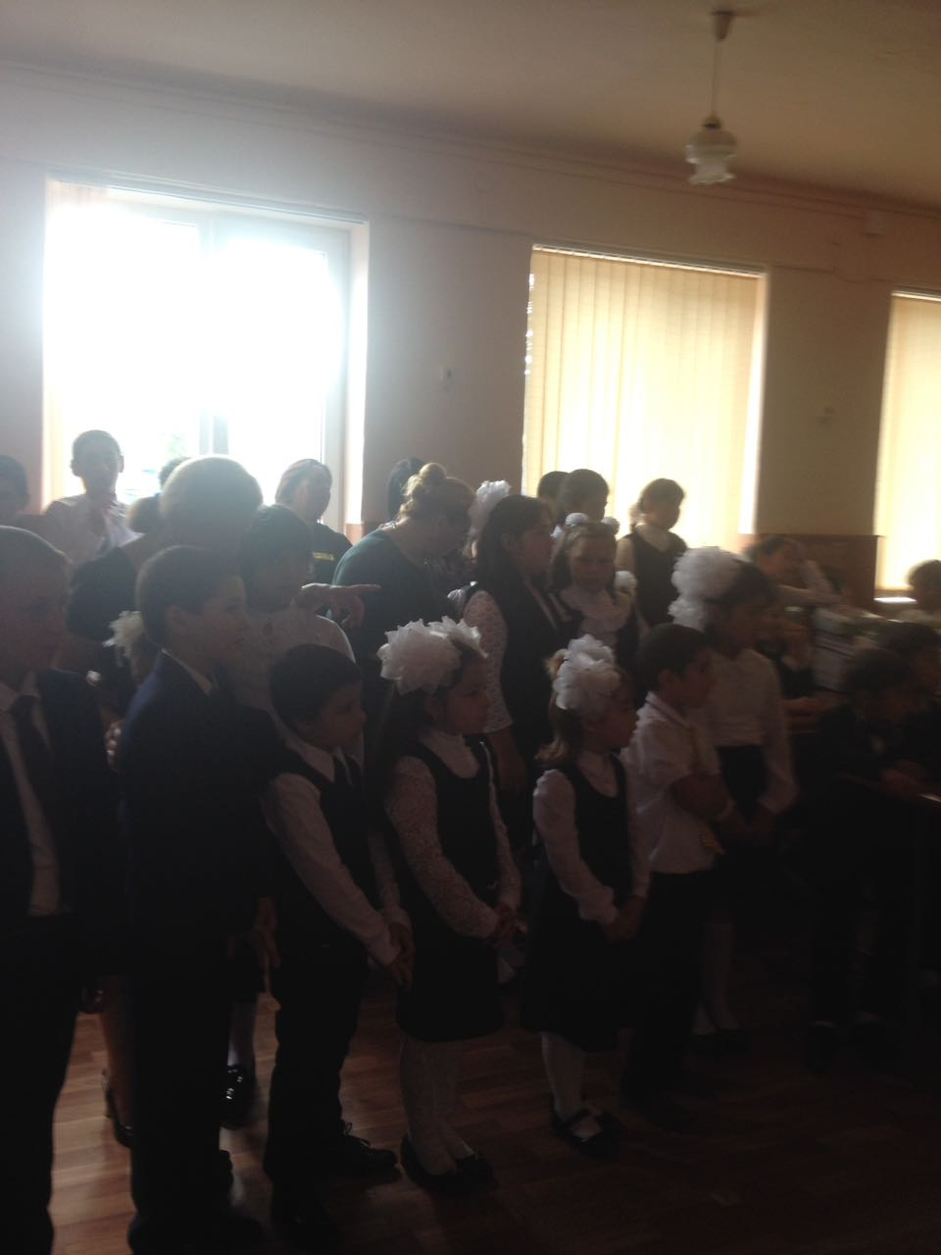

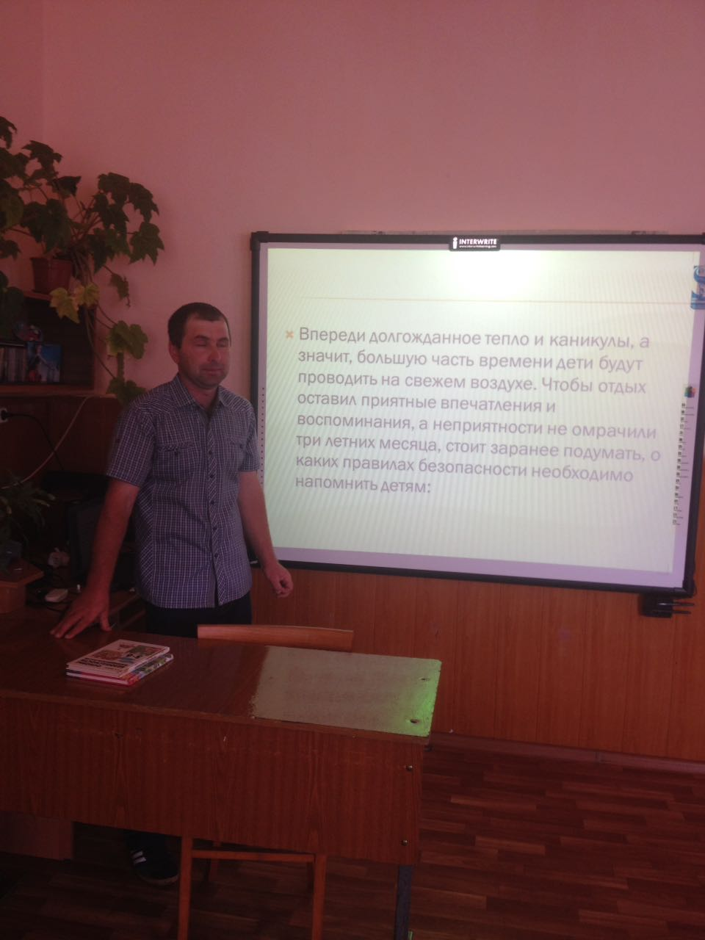

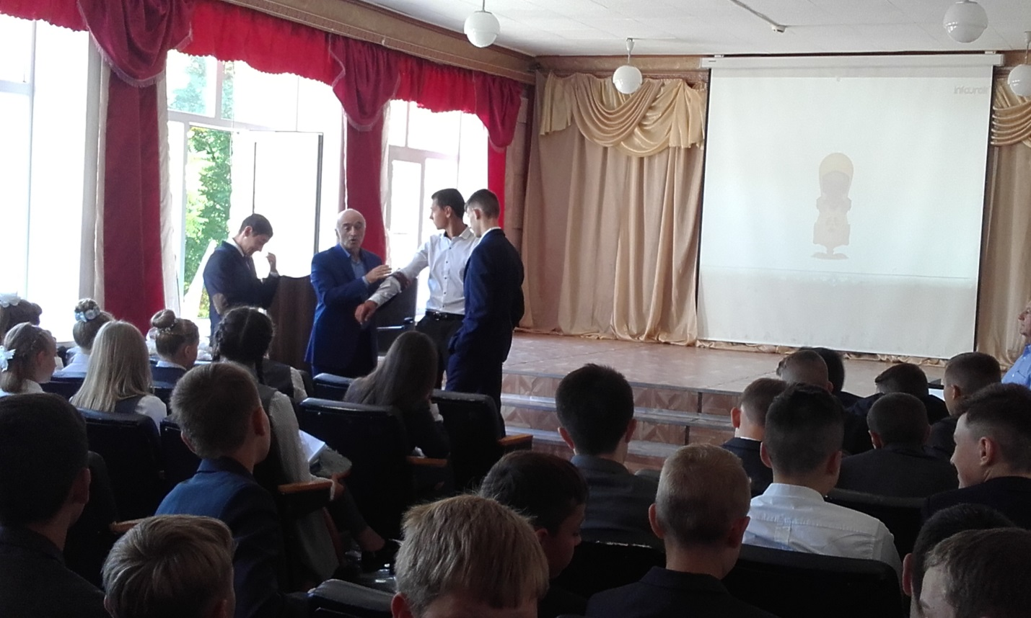

Начальник МКУ «Управление образования администрации Урупского  муниципального района КЧР» |  | Т.И. Озерная

